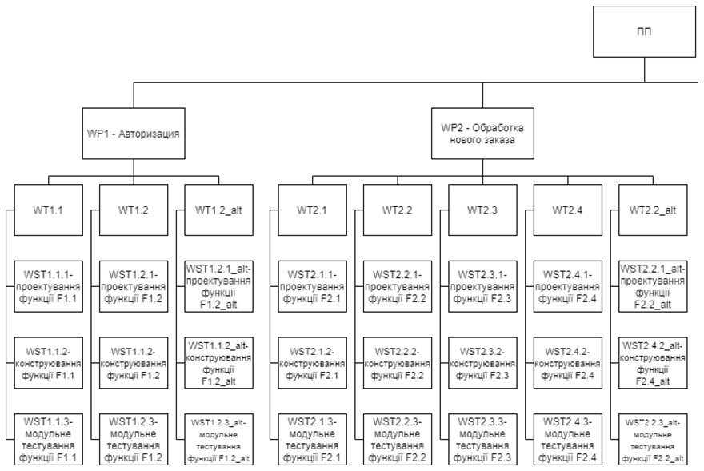

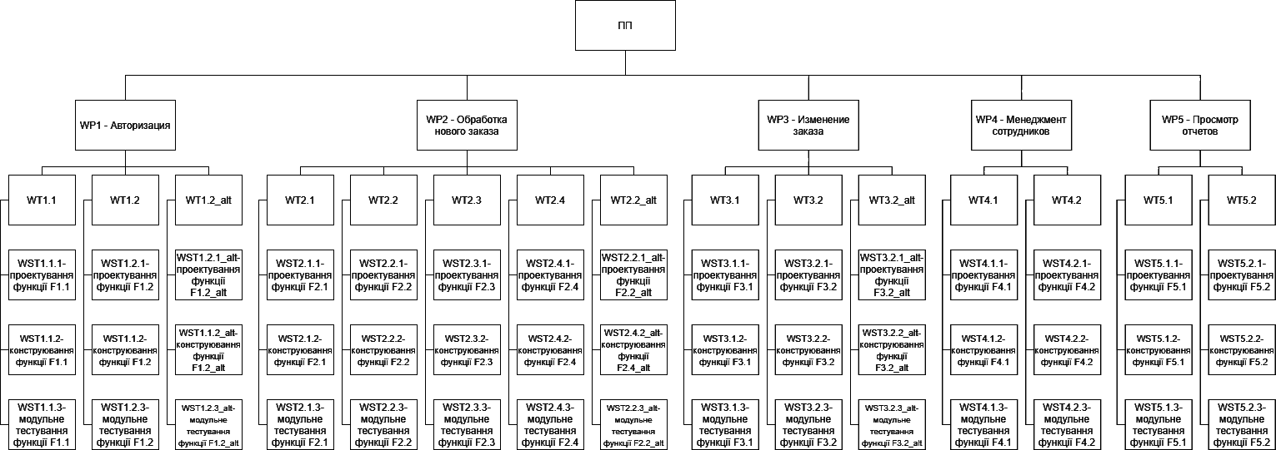

|  |  |
| --- | --- |
| WST | Виконавець |
| 1.1.1 | Архіпов Д. |
| 1.1.2 | Архіпов Д. |
| 1.1.3 | Архіпов Д. |
| 1.2.1 | Горбік М. |
| 1.2.2 | Горбік М. |
| 1.2.3 | Горбік М. |
| 1.2.1_alt | Архіпов Д. |
| 1.2.2_alt | Архіпов Д. |
| 1.2.3_alt | Архіпов Д. |
| 2.1.1 | Козиревич Я. |
| 2.1.2 | Козиревич Я. |
| 2.1.3 | Козиревич Я. |
| 2.2.1 | Козиревич Я. |
| 2.2.2 | Козиревич Я. |
| 2.2.3 | Козиревич Я. |
| 2.3.1 | Козиревич Я. |
| 2.3.2 | Козиревич Я. |
| 2.3.3 | Козиревич Я. |
| 2.4.1 | Козиревич Я. |
| 2.4.2 | Козиревич Я. |
| 2.4.3 | Козиревич Я. |
| 2.2.1_alt | Козиревич Я. |
| 2.2.2_alt | Козиревич Я. |
| 2.2.3_alt | Козиревич Я. |
| 3.1.1 | Горбік М. |
| 3.1.2 | Горбік М. |
| 3.1.3 | Горбік М. |
| 3.2.1 | Горбік М. |
| 3.2.2 | Горбік М. |
| 3.2.3 | Горбік М. |
| 3.2.1_alt | Горбік М. |
| 3.2.2_alt | Горбік М. |
| 3.2.3_alt | Горбік М. |
| 4.1.1 | Архіпов Д. |
| 4.1.2 | Архіпов Д. |
| 4.1.3 | Архіпов Д. |
| 4.2.1 | Архіпов Д. |
| 4.2.2 | Архіпов Д. |
| 4.2.3 | Архіпов Д. |
| 5.1.1 | Архіпов Д. |
| 5.1.2 | Архіпов Д. |
| 5.1.3 | Архіпов Д. |
| 5.2.1 | Архіпов Д. |
| 5.2.2 | Архіпов Д. |
| 5.2.3 | Архіпов Д. |